2023年科创实践类智能机器人-双足或多足机器人
C1 智能航天助手 任务说明书

- 活动范围
- 活动人数：每队2人。
- 指导老师：1人。
- 参加学段：小学
- 活动主题
中国空间站也叫天宫空间站，是中华人民共和国建设的第一个空间站，其中由天河核心舱、问天实验舱、梦天实验舱和天舟货运舱构成，随着空间站的建设成功，希望我们的小小宇航员能设计一组智能航天助手机器人，代替人们完成一系列的空间站作业，未来的空间站由各位小小科学家来建设。
- 活动内容
3.1活动场地说明
3.1.1场地图纸材质：活动场地图纸材质为PP胶喷绘裱哑膜。
3.1.2活动场地尺寸：长2400mm，宽1500mm。
3.1.3启动区（START）：位于场地两边。
3.1.4对接区：中间阴影部分。
3.1.5任务板块：地图分为四大板块，每个板块设置多个任务。
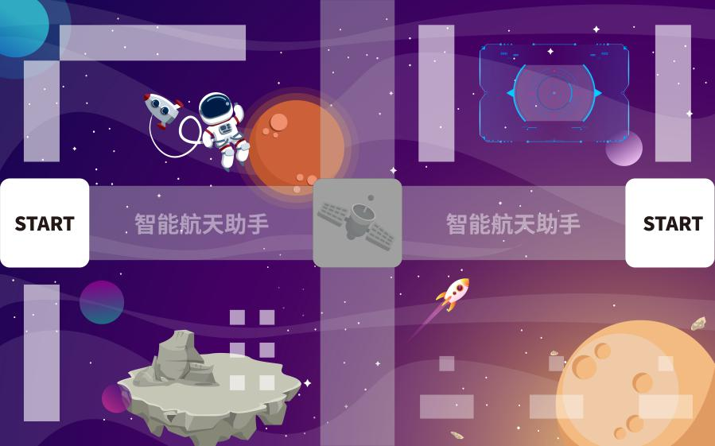
图1 场地效果示意图
3.2活动任务介绍
3.2.1活动时间：每轮活动总时长为180秒（3分钟）
3.2.2活动要求：
机器人要求：机器人尺寸为300mm*300mm*300mm（长*宽*高），重量2kg以内。
机器人工作电压不超过9V。
任务要求：机器人在规定的时间内完成多项挑战任务。每个任务都有对应的分数，完成的任务越多，得分越高。
3.2.3活动任务：太空物资配送、太空物资管理、太空科学实验、太空生命保障、太空舱外作业五大任务组成。
3.2.4首先双足或者多足机器人从启动区出发，以自动行走的方式与另一台遥控机器人配合完成太空物资配送，接着由队伍选一台机器人以遥控的方式从启动区出发自行选择任务板块依次完成剩余四大大任务。
3.2.5当确定任务板块时，须完成当前板块任务，才能进行下一个任务板块。
3.3具体任务及得分
3.3.1太空物资配送
任务描述：太空物资配送根据天宫空间站天舟号物资配送设定，参赛队伍须用双足或者多足机器人，以自动的行走的方式，将物资（裁判会当场给出方舱，选手须放置到机器人上）运送到空间对接点，由参赛队伍的另一位选手遥控另一台机器人接过物资运回启动区。
任务评分：当双足或者多足机器人走出启动区到达轨道区且未到达对接区，参赛队伍得5分，当双足或者多足机器人到达对接区，参赛队伍得10分；当机器人完成物资配送（须将物资带回另一启动区），再得5分；若漫步过程中物资未掉落，额外得5分。
3.3.2太空物资管理：
任务描述：采用天舟空间舱为主的货物整理任务区，该区域有三个货物架：A、B、C，货物架前方均设有一个任务方块；操作手须将区域前的方块放置对应的货物架上，完成货物归类整理任务，货物置于货架上有部分悬空，仍算完成任务；
任务评分：A区得分：4分；
B区得分：5分；
C区得分：6分。
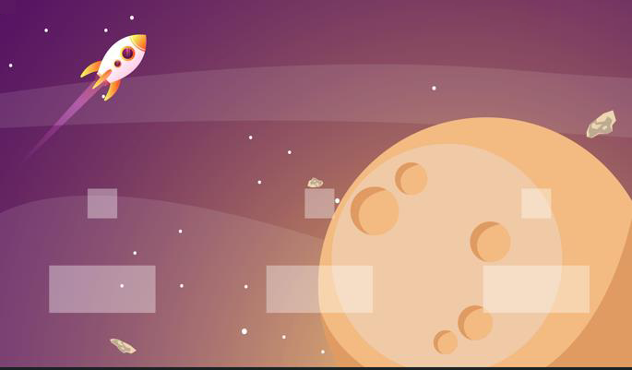
A
B
C
C区
B区
A区
任务位置示意图
3.3.3太空生命保障：
任务描述：该区域根据空间站生命保障系统设定，选手需要完成两大任务，分别为：生活区任务、生命保障区任务；机器人到生活区开启安全检测装置与睡眠仓，然后开启氧气循环系统和完成辐射检测任务；
任务评分：
生活区：
任务一：完成安全检测，分值5分；
任务二：开启睡眠舱，分值为5分
生命保障区：
任务一：开启氧气循环系统，任务得分：5分；
任务二：完成辐射监测，任务得分：5分。

生活区
任务一
任务二

生命
保障区
任务一
任务二

任务位置示意图
3.3.4太空科学实验：
任务描述：该区域根据天宫空间站问天实验舱设定，问天实验舱以生命科学生物技术等实验为主，梦天实验舱以物理、材料科学实验为主，选手需要完成实验任务，任务区由两部分组成，分别为：实验区、物资存放区；
操作手需将不同颜色的实验道具分别放置对应的实验区，完成相应的太空科学实验任务；
任务得分：
1号区生命科学实验：参赛选手须将红色的实验物资放置到1号生命科学实验箱，每个物资得5分；
2号区材料科学实验：参赛选手须将蓝色的实验物资放置到2号材料科学实验箱，每个物资得5分。

1号区
2号区

任务位置示意图
3.3.5太空舱外作业：
任务描述及评分：
任务一：选手操作机器人完成升国旗任务，任务分值5分；
任务二：选手操作机器人完成太空舱外维修，任务分值5分；
任务三：卫星发射：操作手需遥控机器人发射卫星至指定区域，得5分，若卫星发射任务区域线上，得3分，若卫星发射至场外或者未发射至区域内，任务不得分。
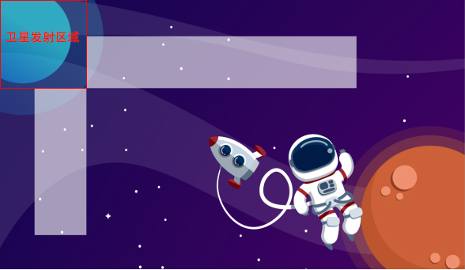
任务位置示意图

3.4活动规则：
3.4.1场地准备：活动前有1分钟进入场地准备时间，准备完毕后示意裁判。若规定时间内未准备好的参赛队伍，将取消此轮比赛资格并成绩被记“无效”。
3.4.2活动开始前，机器人须放置于启动区内，摆放方向无限定，轮子不能压线，启动之前须静止。
3.4.3机器人完成太空物资配送后方可完成其他任务（该过程没有时间限制，也可以放弃任务继续下一任务），只要该任务有得分就可视为完成任务。
3.4.4活动进入一个任务区域后不得擅自脱离任务区域（以轮子离开该任务区域为准），脱离任务区视为自动放弃该任务，再次返回得分不计。
3.4.5活动开始计时后无暂停。
3.4.6活动期间，机器人若发生结构件脱落，在不影响比赛的情况下，可请求裁判帮助取回脱落件。
3.4.7活动过程中不得更换机器人与操作选手。
3.4.8活动过程中参赛选手不得与场地任何道具或者机器人接触。
3.4.9机器人破坏道具，则扣3分，机器人将道具置于地图外，扣2分，且道具不复原，机器人开出场外扣5分。
3.5活动排名：
3.5.1每支队伍有两轮参赛机会，成绩取两轮成绩最高分。
3.5.2参赛队伍按最终成绩，由高至低排名。若出现得分相同的情况，则用时少的队伍排名在前。
- 其他说明
4.1每位选手限参加一个项目，严禁重复、虚假报名，一经发现或举报，将取消活动资格。
4.2活动期间，凡是规则中没有说明的事项由活动裁判委员会决定。对于本规则没有规定的行为，裁判有权作出裁决。在高争议的情况下，裁判的裁决是最终裁决。

附：计分表
智能航天助手-－小学组评分表
序号：____选手姓名： 队长确认：

任务板块 | 总分/分 | 任务 | 分数/分 | 得分 | 判罚 | 总分
太空物资配送 | 20 | 机器人走出启动区 | 5
太空物资配送 | 20 | 到达对接区 | 5
太空物资配送 | 20 | 完成对接 | 5
太空物资配送 | 20 | 物资未掉落 | 5
太空舱管理 | 15 | A货架 | 4
太空舱管理 | 15 | B货架 | 5
太空舱管理 | 15 | C货架 | 6
太空生命保障 | 20 | 开启安全监测 | 5
太空生命保障 | 20 | 将睡眠舱放下 | 5
太空生命保障 | 20 | 开启氧气循环 | 5
太空生命保障 | 20 | 开启水循环 | 5
太空实验 | 30 | 1号试验田 | 15
太空实验 | 30 | 2号试验田 | 15
太空舱外作业 | 15 | 升国旗 | 5
太空舱外作业 | 15 | 舱外维修 | 5
太空舱外作业 | 15 | 卫星发射 | 5
结束时间：

最终成绩：______________
裁 判：______________
裁 判 长：______________ 年 月 日

